Новейшая разработка компании «ИРА-ИНЖИНИРИНГ» с тепловизионной системой Delta 100
Модель БЛОКПОСТ PC Z 600 с тепловизионной системой Delta 100 очень проста в использовании и в настройке. Абсолютно новый мощный микропроцессор помогает легко обнаружить и провести дискриминацию металла. Наличие «сухих контактов», а также три способа подключения к сети (справа, слева, сверху) стали уже традиционными преимуществами моделей металлодетекторов БЛОКПОСТ. Для подсчета количества проходящих людей (на вход и на выход) через металлодетектор используется уникальная технология передачи инфракрасного сигнала за счет использования инновационных приемо-передающих ИК-датчиков. Доступный интерфейс блока управления, высокая степень безопасности, универсальная применимость, высокая чувствительность, широкий диапазон детектирования, нечувствительность к помехам, возможность эксплуатации в течение 24 часов в интеллектуальном режиме с выдачей одновременно звуковых и световых сигналов тревоги, высокое качество, эффективность и отличные технические характеристики – все эти параметры находятся на самом современном мировом уровне. Металлодетекторы БЛОКПОСТ PC Z 600 с тепловизионной системой Delta 100 безвредны для человеческого организма. Используется магнитное поле низкой интенсивности, безопасное для людей с кардиостимуляторами, слуховыми аппаратами, беременных женщин.
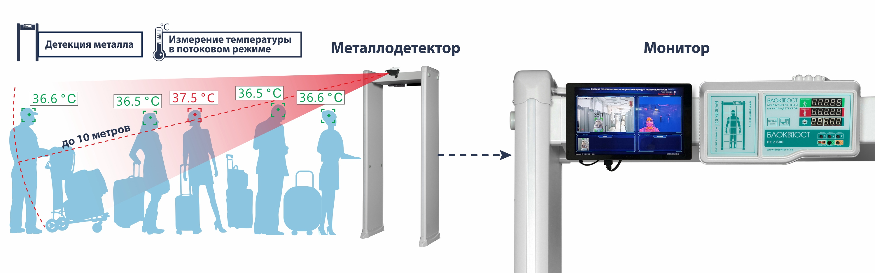
Бинокулярная тепловизионная видеокамера Delta 100 в реальном времени определяет потенциально нездоровых посетителей с расстояния от 1 до 10 метров, при хорошем освещении, распознает и фиксирует их лица (в т.ч. в масках и очках), подает сигнал тревоги охране. Данные с тепловизора напрямую передаются на монитор, без использования сервера, регистратора или СКУД. На экране монитора выводится видеоизображение и ИК-изображение, а также численные значения температур. При этом выводятся лишь те тревожные события, которые относятся к передвигающимся через зону контроля объекта.

Как это работает
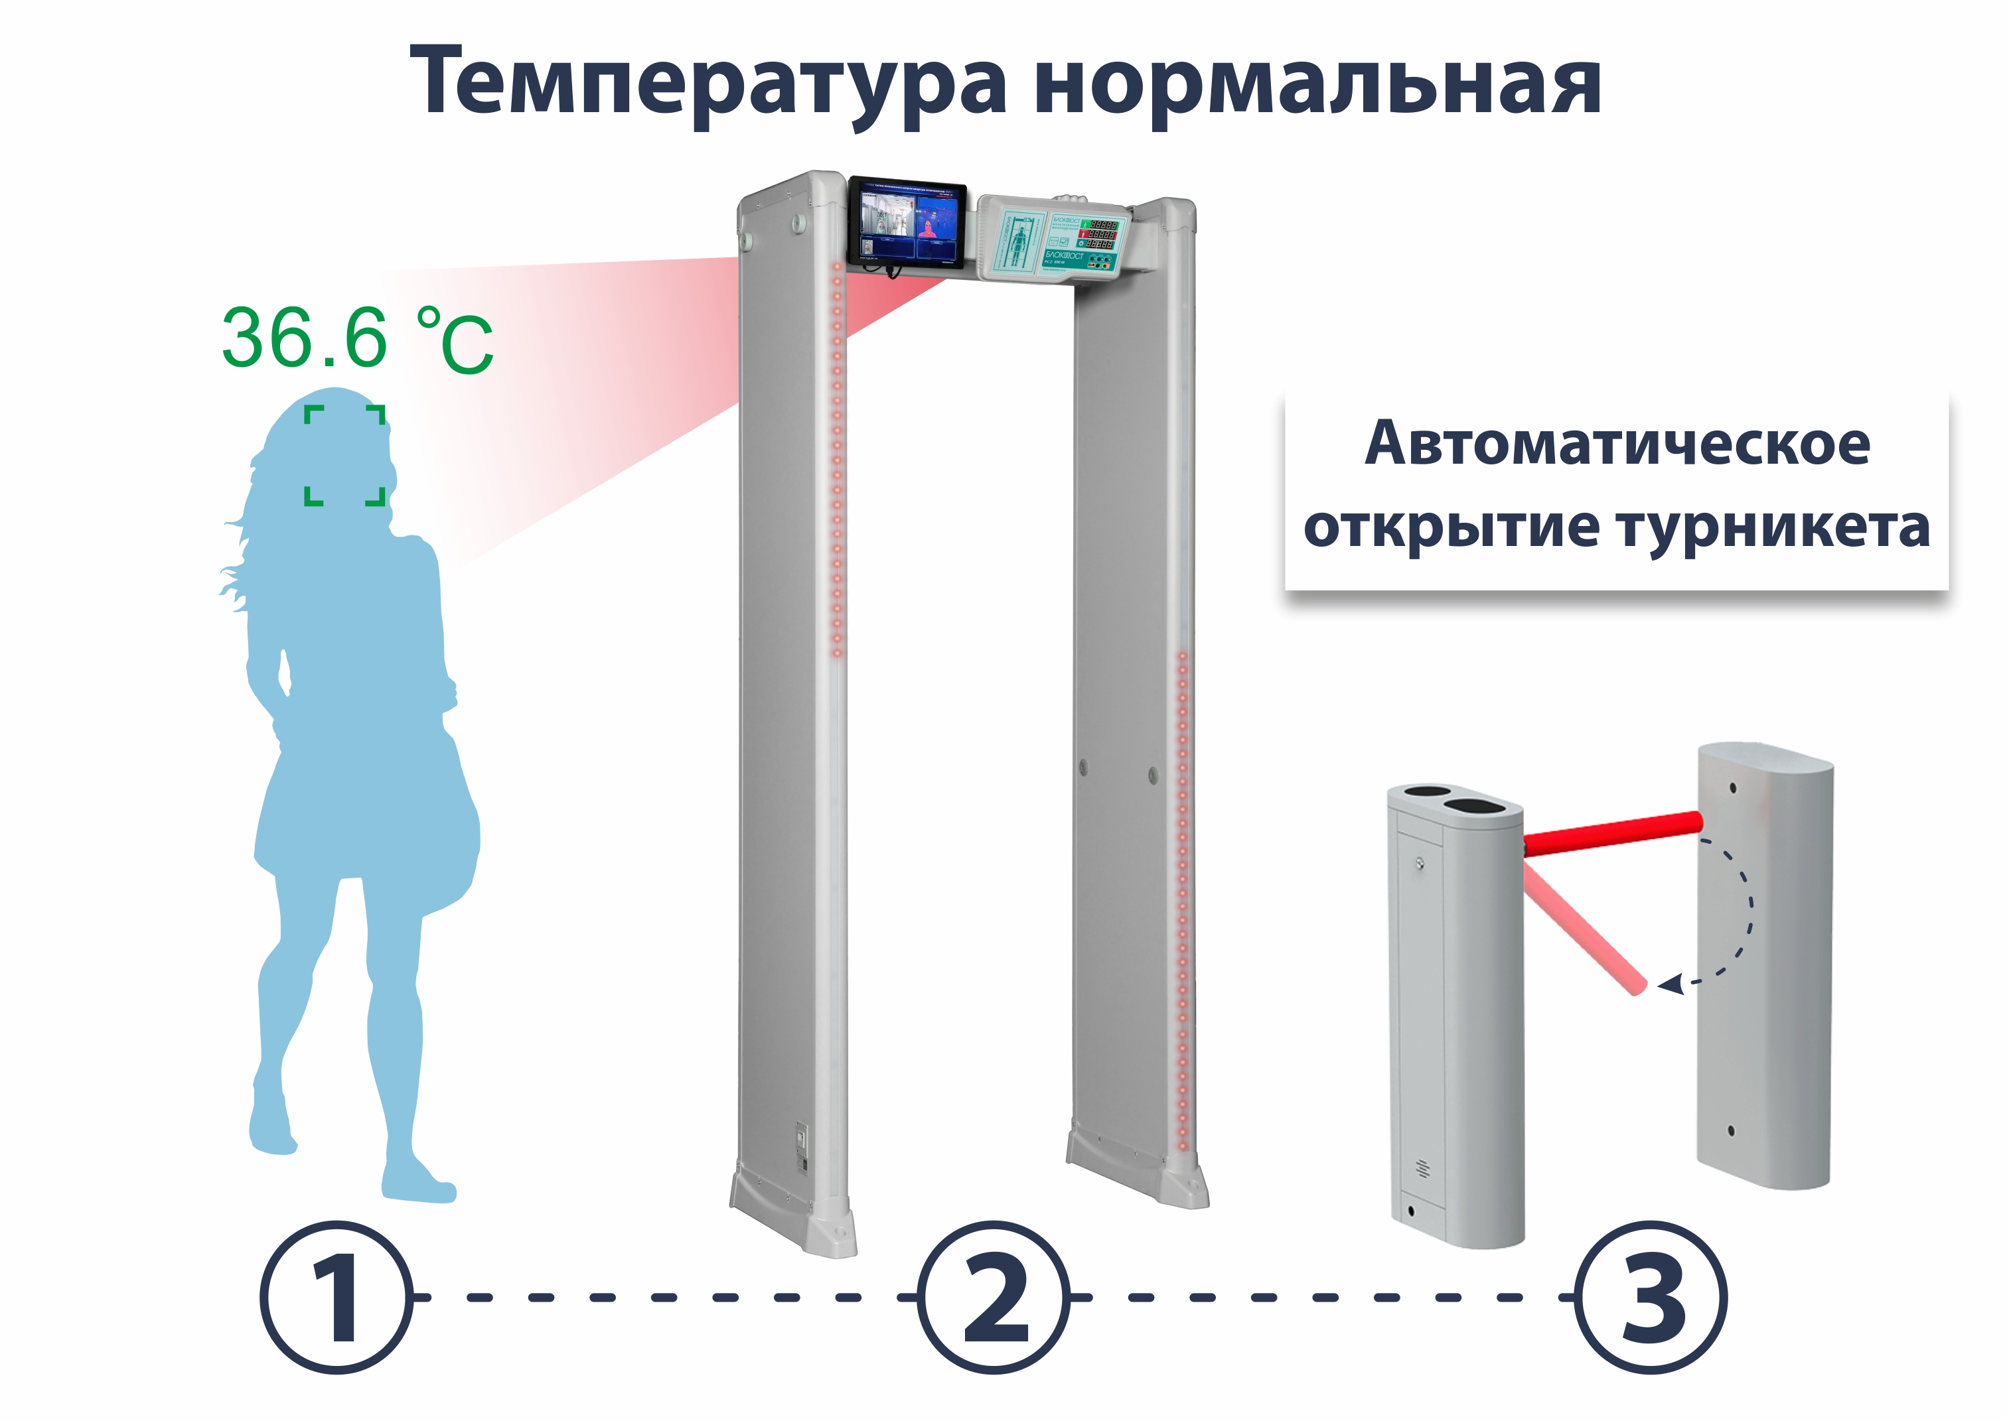
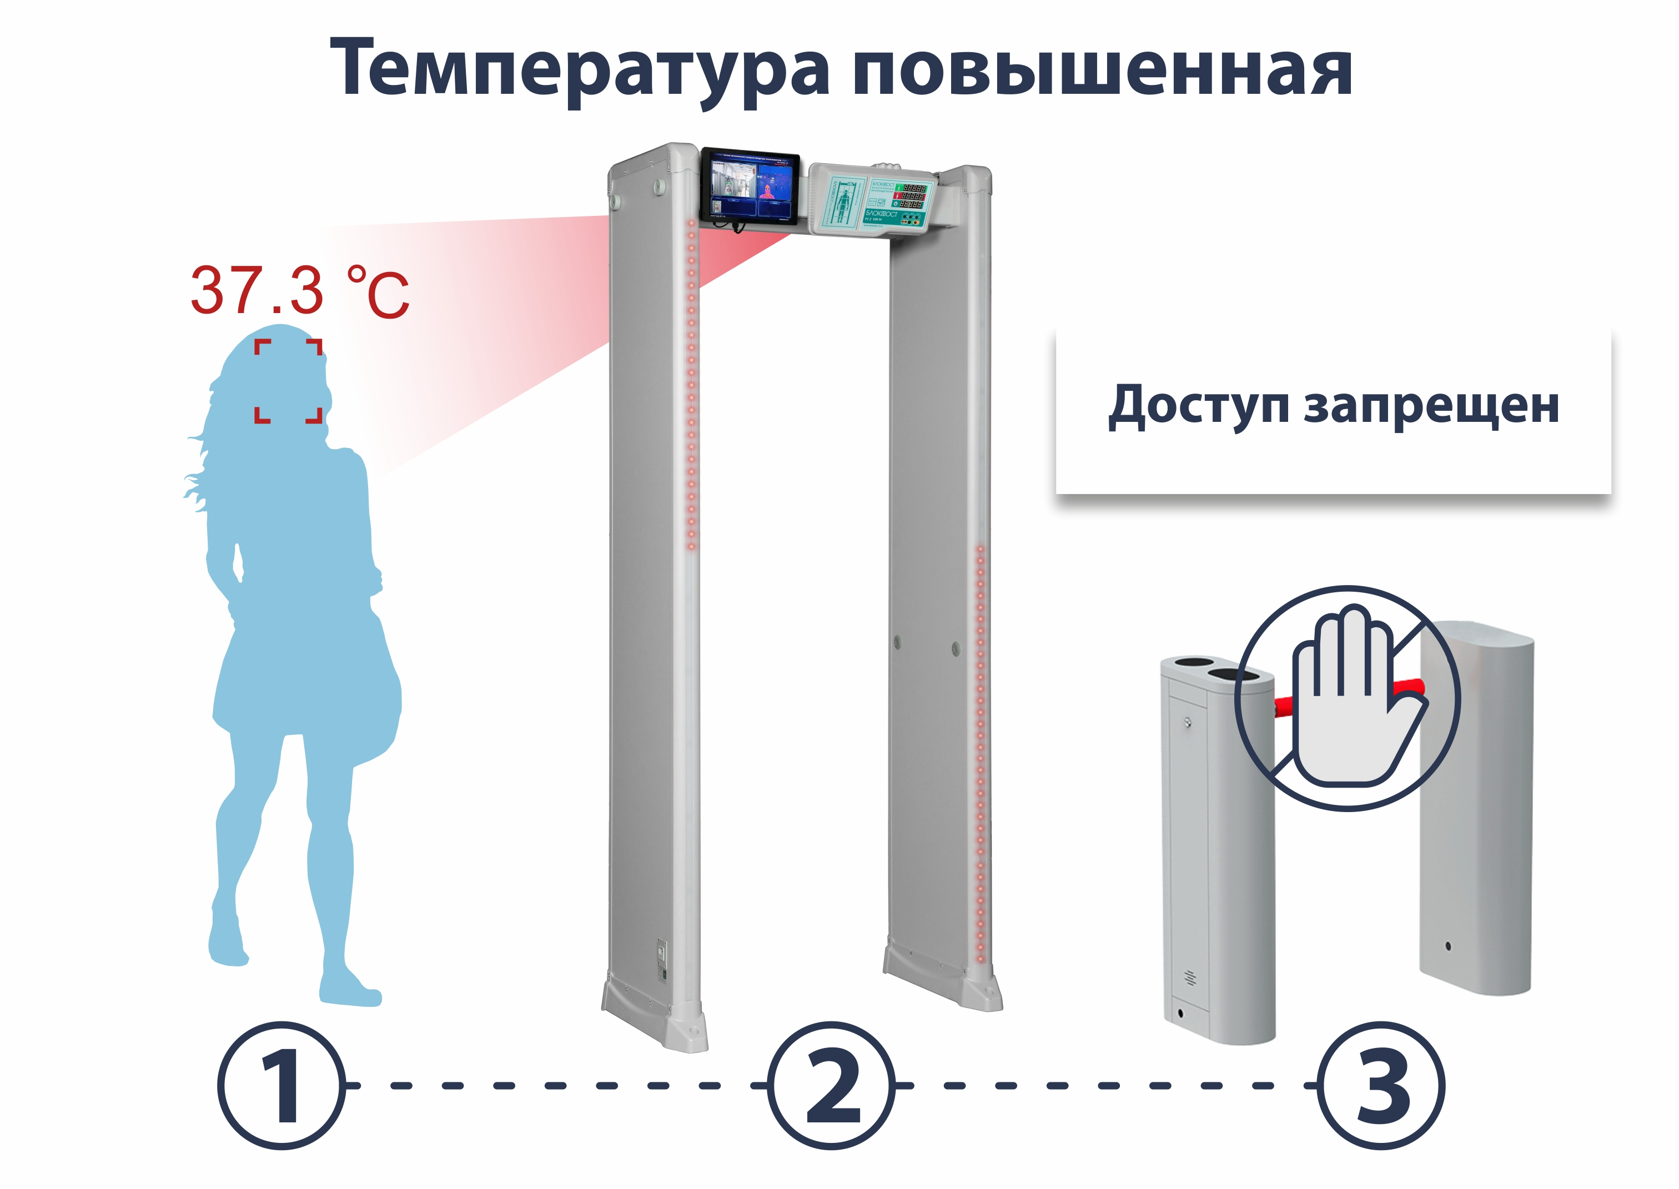
Функция распознавая лиц работает даже, когда человек в маске. Запись тревожных событий позволяет не только обнаружить человека с температурой, но и записать фото и видео его прохождения в поле зрения тепловизора. Открытая программная платформа позволяет интегрировать металлодетектор БЛОКПОСТ PC Z 600 с тепловизионной системой Delta 100 со всеми существующими системами СКУД. В результате интеграции турникета серии БС и металлодетектора БЛОКПОСТ PC Z 600 с тепловизионной системой Delta 100, появляется возможность автоматического управления турникетом.

Габариты металлодетектора
Наименование | Значение
Внешние габариты | 2230х850х460 мм
Габариты прохода | 2030х750х430 мм
Вес нетто | 43 кг
Вес брутто | 50 кг
Транспортная упаковка защищает оборудование от повреждений, которые могут появиться в процессе доставки товара клиенту. Обеспечивает сохранность внешнего вида оборудования в процессе погрузочно-разгрузочных работ, транспортирования, складирования, а также крепления к транспортным средствам.

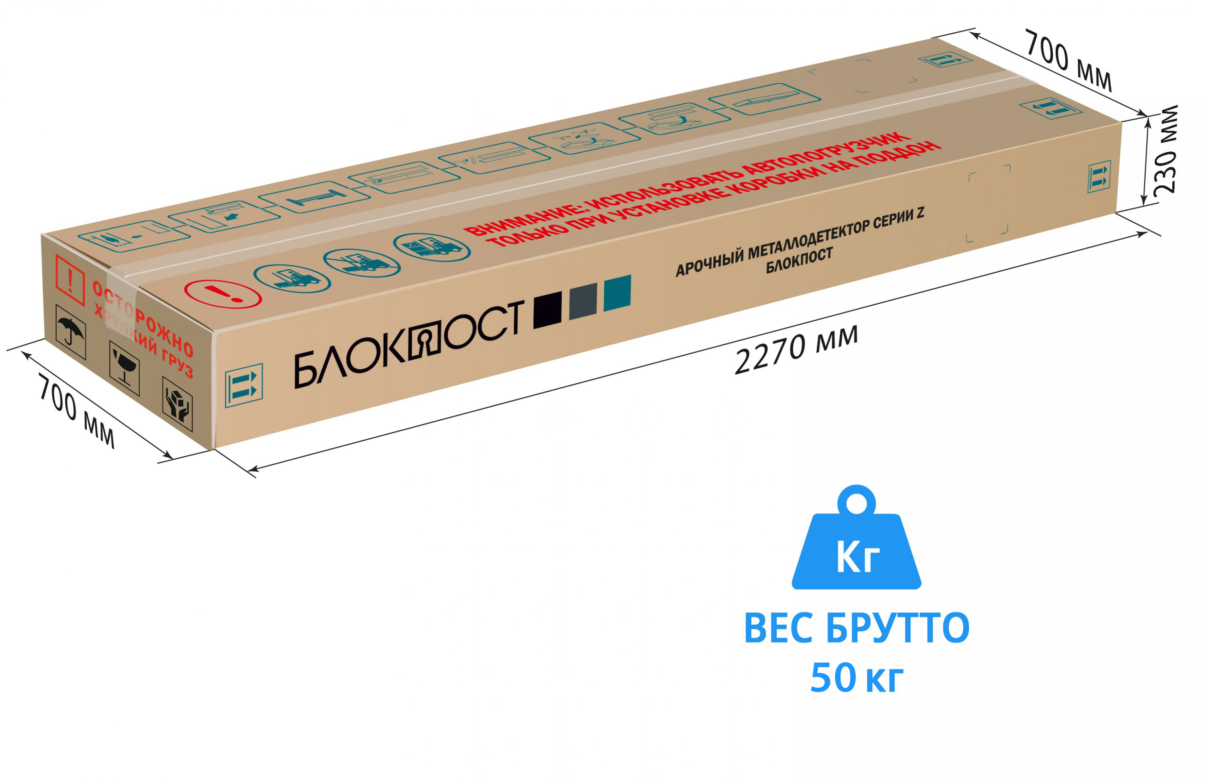
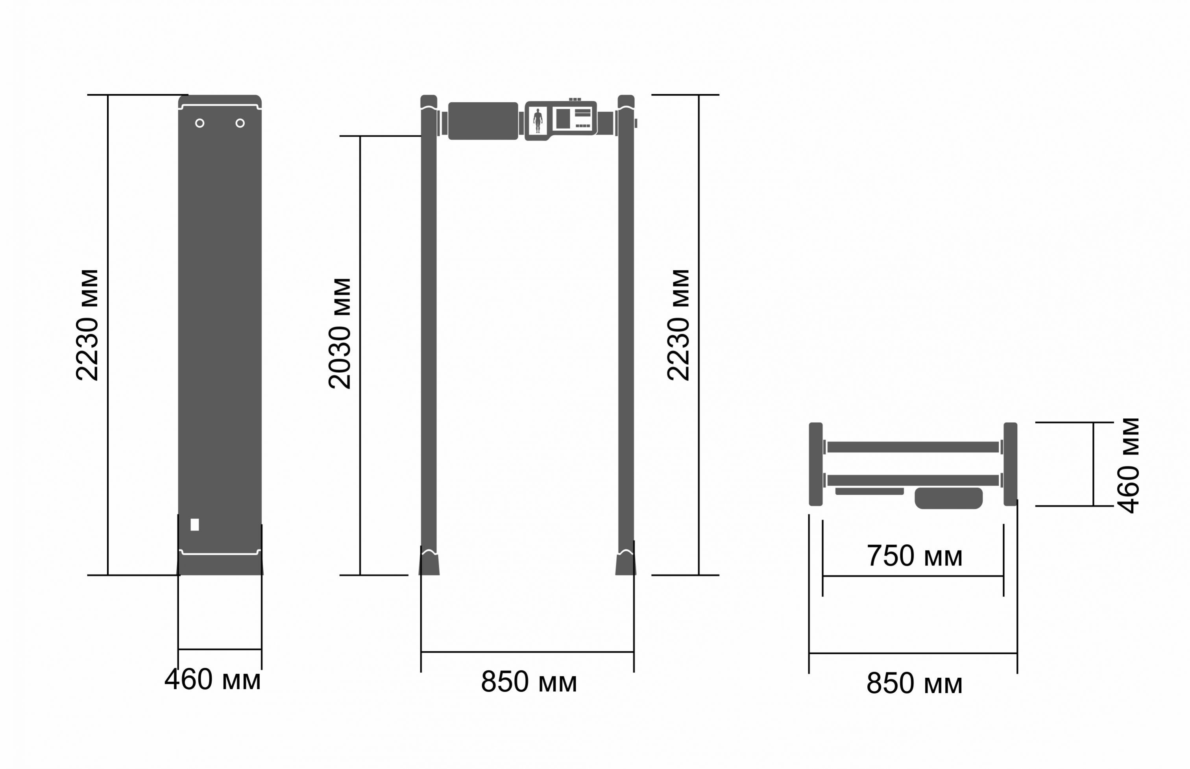

Комплектация
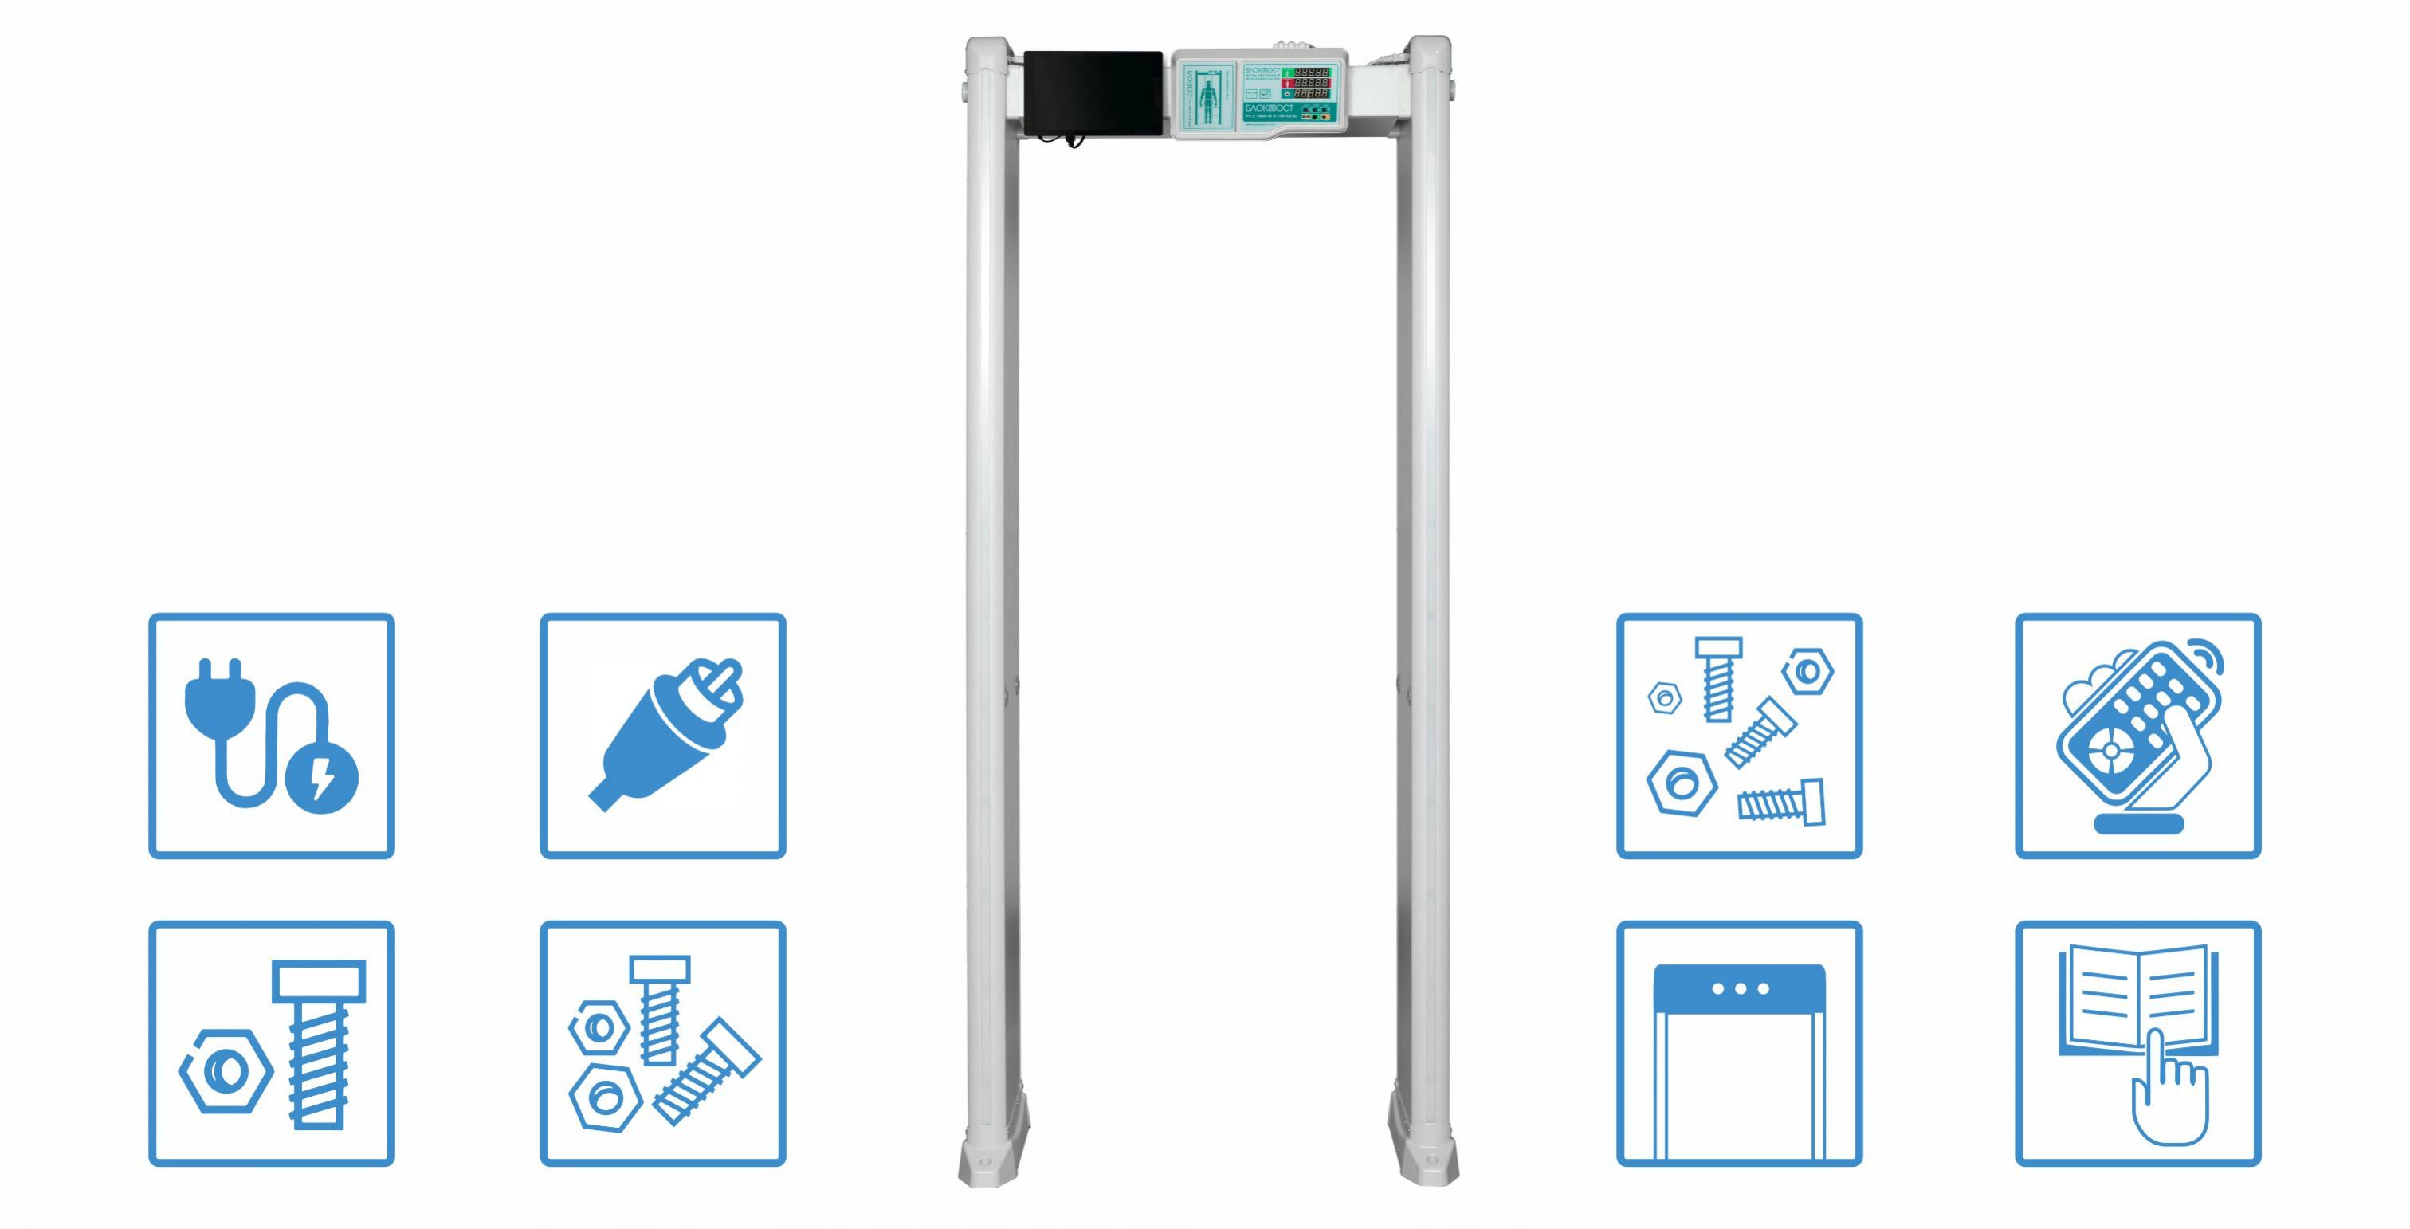
В комплекте с металлодетектором БЛОКПОСТ РС Z 600 поставляется:
1) кабель питания (5 м) – 1 шт.
2) переходник для верхнего подключения металлодетектора – 1 шт.
3) крепеж для блока управления и монитора – 4 шт.
4) крепеж для антенных панелей – 4 шт.
5) комплект крепежей для монтажа к полу – 4 шт.
6) пульт для дистанционной настройки металлодетектора – 1 шт.
7) перекладина – 2 шт.
8) тепловизионная камера БЛОКПОСТ Delta 100 – 1 шт.
9) монитор – 1 шт.
10) инструкция по применению/ технический паспорт – 1 шт.

Преимущества тепловизионной камеры БЛОКПОСТ Delta 100
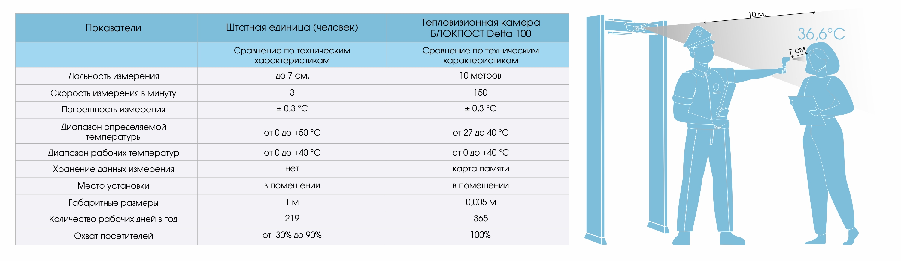

При сравнении основных показателей измерения температуры тела в период пандемии, лидирует тепловизионная камера БЛОКПОСТ Delta 100, она будет рентабельна уже на 4й месяц эксплуатации. Отсутствие человеческого фактора и низкая стоимость с высокой производительностью делают тепловизионную камеру БЛОКПОСТ Delta 100, разумным выбором для любого предприятия, будь то: школа, медицинское/государственное учреждение или крупное производство с высокой проходимостью.

Функциональное назначение
В корпус металлодетектора встроена бинокулярная тепловизионная камера, в ней две видеокамеры инфракрасного и видимого диапазонов, а также модуль термодатчика немедицинского назначения. Прибор измеряет температуру живых объектов (в том числе при недостаточной освещенности), распознает и фиксирует лица посетителей с повышенной температурой тела.
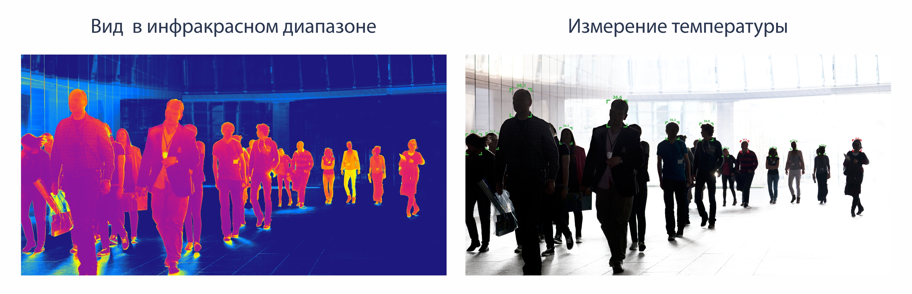

Подключение к компьютеру
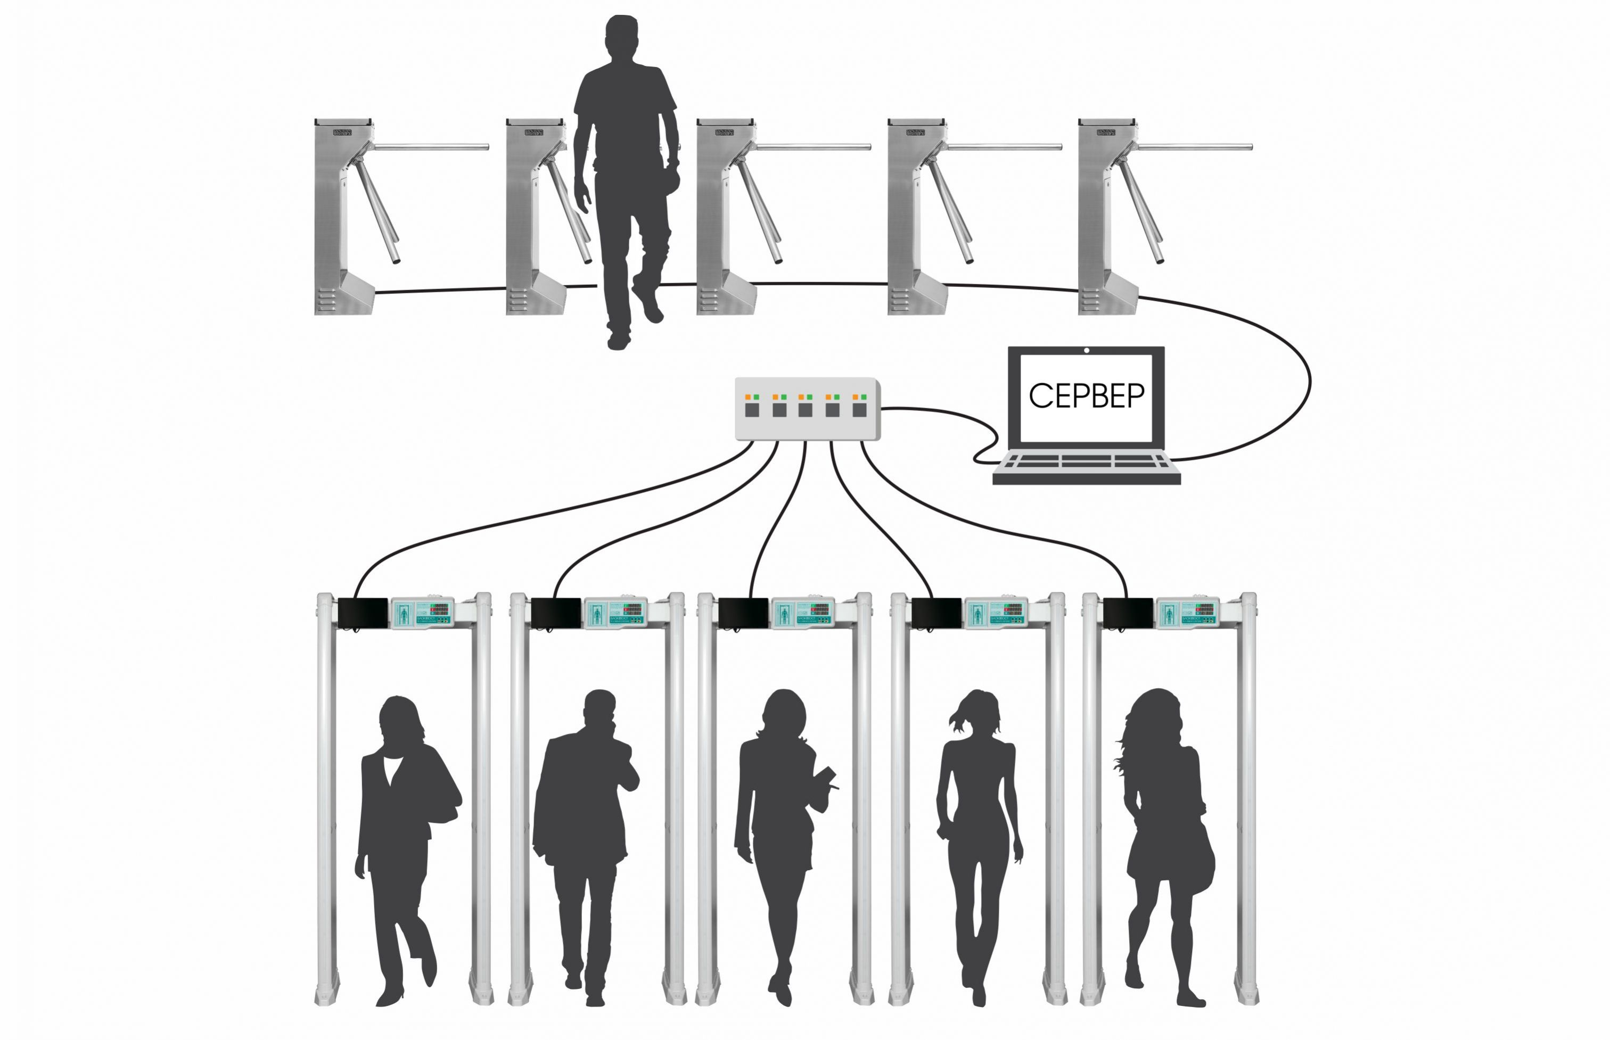
В моделях БЛОКПОСТ серии Z появилась уникальная функция контроля нескольких сотен металлодетекторов, настройки и управления ими с помощью одного сервера. Эта функция необходима для передачи и анализа данных о количестве проходов, установок чувствительности, количества тревог. Информация может приниматься в режиме реального времени от одного до нескольких сотен металлодетекторов.
Компания «ИРА-ИНЖИНИРИНГ» разработала собственное программное обеспечение, с помощью которого появилась возможность контролировать безопасность таких больших объектов как: стадионы, ледовые дворцы, концертные залы, аэропорты, вокзалы и т.п. с помощью нескольких операторов.
Также металлодетекторы серии Z оснащены регистратором на основе SD-card, который легко извлечь при необходимости воспроизведения хронологии событий за любой отрезок времени работы металлодетектора.

Интеграция в систему контроля доступа
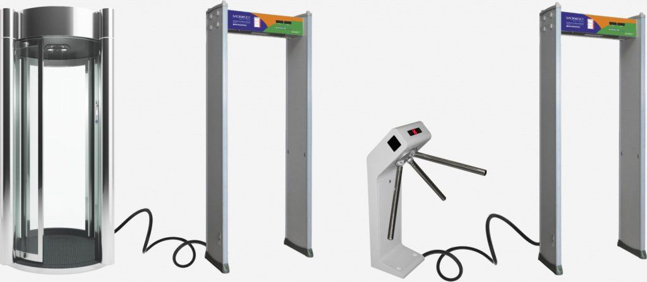
Благодаря наличию выхода для управления исполнительными устройствами (сухие контакты), металлодетекторы БЛОКПОСТ PC Z 600 с тепловизионной системой Delta 100 можно интегрировать в систему контроля доступа. Металлодетекторы можно устанавливать в связке со шлюзовыми кабинами, тамбур-шлюзами, турникетами, триподами, автоматическими дверями.
Во время прохода человека через металлодетектор с запрещенным к проносу предметом срабатывает световая и звуковая индикация, информация передается через проводное соединение на турникет (шлюзовую кабину, автоматическую дверь и т.д.), который блокирует дальнейшее движение человека. Если запрещенных к проносу предметов нет, то турникет разрешит доступ.

Принцип действия
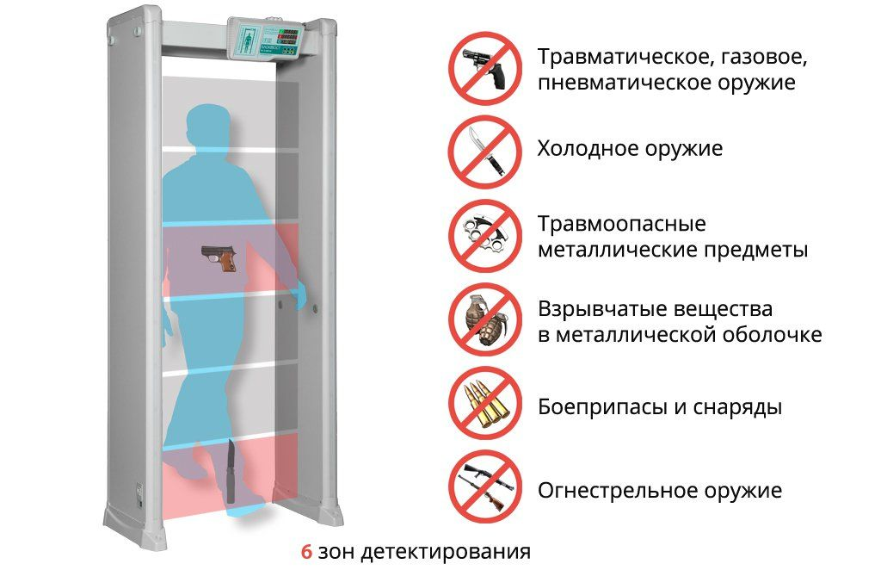
Функционирование металлодетекторов основано на использовании электромагнитного поля. Одна из стенок (антенн) устройства посылает сигнал по направлению к другой стенке, которая этот сигнал принимает и затем возвращает обратно. Как известно, магнитные волны через металлические предметы не проходят
При встрече с таким предметом, расположенным на теле человека, проходящего сквозь арочный металлоискатель, одна из радиоволн отражается от него и возвращается обратно быстрее, чем остальные волны.
Прибор фиксирует время отражения сигнала и при изменении временного промежутка срабатывает сигнальное устройство. Многозонный металлодетектор имеет возможность точно определить местонахождение одного или нескольких металлических предметов на теле человека. Благодаря этому, уменьшается время досмотра и повышается его точность и эффективность..

Рекомендованная схема расстановки
Многозонный металлодетектор имеет возможность точно определить местонахождение одного или нескольких металлических предметов на теле человека. Благодаря этому, уменьшается время досмотра и повышается его точность и эффективность.
